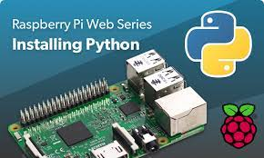

**Installazione Python, Arduino e trasferimento applicazioni**

**Installare Python**

1. Python è già installato con il suo IDE standard *Thonny.*

**Installare Arduino**

In alternativa allo scaricamento usando l’opportuno tool da menu, utilizzare la seguente procedura, per avere l’ultima versione.

1. Scaricare la versione Linux ARM a 32 bit.
2. Aprire una finestra terminale, posizionarsi sulla cartella Downloads e scompattare il file (occorrerà qualche minuto):

tar –xf arduino-1.8.16-linuxarm.tar.xz

1. Spostare la cartella estratta nella directory */opt*

sudo mv arduino-1.8.16 /opt

1. Lanciare lo script di installazione

sudo /opt/arduino-1.8.16/install.sh

1. A questo punto Arduino dovrebbe comparire nel menu *“Programming”* della shell grafica (converrà probabilmente cambiare la risoluzione dello schermo, dal tool di configurazione *raspi-config* o dal menu della shell grafica)

**Trasferire le applicazioni**

È possibile trasferire i file in diversi modi:

* il modo più semplice è dato dal supporto copia/incolla di *VNC Viewer*
* in alternativa, da shell Windows, usare il comando *scp:*

scp nome-file [pi@172.17.200.x:/home/pi](mailto:pi@172.17.200.x:/home/pi)

che copia il file *nome-file* nella HOMEDIR di *pi;* ***x*** è la parte finale dell’indirizzo del Raspberry.